**真值表和范式程序——说明文档**

刘泓尊 计84 2018011446

**1. 程序环境及使用说明**

我采用Qt (基于C++)进行界面开发，版本为5.13.0. 如果您的电脑上有Qt的动态链接库，程序可以正常打开。若以上方法不可行，在本压缩包目录./app中有打开此程序所需的动态链接库，运行./app中的FormularHelper.exe应该可以正常运行；本程序源码在./code文件夹下，其中PropositionalFormula.pro可以直接导入Qt进行编译，这种方式也可以得到对应的可执行文件。

如有更多问题请联系liu-hz18@mails.tsinghua.edu.cn.

**2. 程序功能**

**2.1** 程序主界面  
 程序分为两个区域，左侧为输入命题公式区域，右侧为输入真值表区域。在左侧输入命题公式之后，点击Cauculate按钮可以在右侧显示真值表（最多支持9个不同命题变项，真值表最大容量512，支持7种逻辑运算符和括号）。在右侧，先输入命题变项个数，点击Create Table，程序将自动生成表格，然后将真值表输入对应位置，点击Create Formula，可以在左侧显示命题公式。

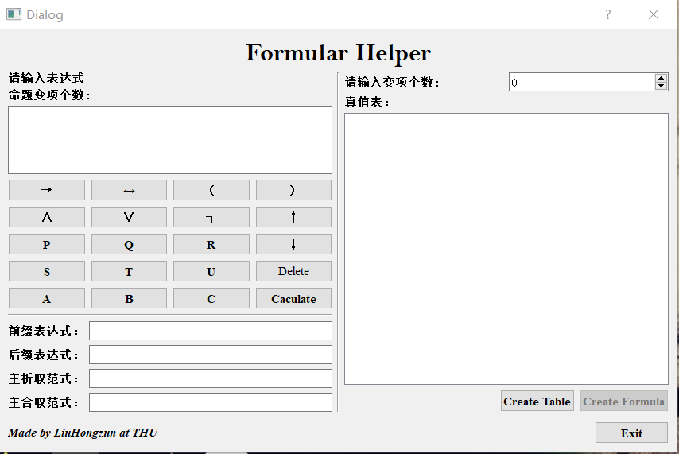

图1 程序主界面

**2.2** 由命题公式列出真值表及语法检查

用户在左侧输入命题公式之后，点击Cauculate按钮可以在右侧显示真值表（最多支持9个不同命题变项，真值表最大容量512）。**输入方式采用软键盘。**

输入命题公式之后，程序将自动将此公式分别转换为前缀表达式和后缀表达式（基于栈算法），并在左下方对应的输出框中输出。同时进行语法检查，**当输入的命题不满足正确格式时，程序将在左下方输出框（前缀和后缀表达式处）输出提示。**

**（注意：每次新计算表达式时，应使用delete按钮将上一次表达式清空！）**

其后程序将根据命题变项的个数，枚举每一种真值情况，使用栈算法计算后缀表达式的值，用以构建真值表，显示在右侧空白区域。

下图为输入 (P∧Q)∨R之后的输出结果：

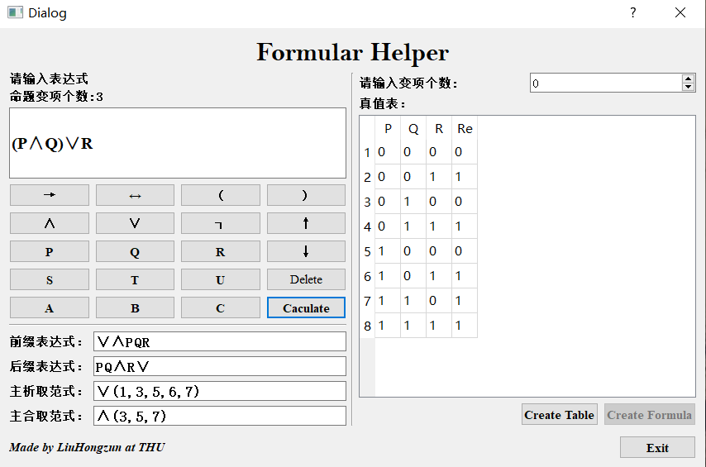

图2 输入 (P∧Q)∨R之后的输出结果

下图为输入公式不合法时的输出结果：

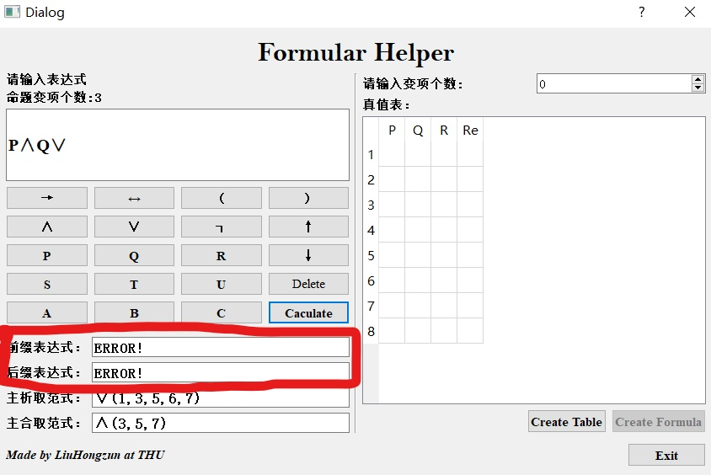

图 3 输入公式不合法时的输出结果

**2.3** 由已知真值表列写命题公式

在右侧首先设置变项个数，之后点击Create Table创建空真值表，之后向真值表中填写相应数值，点击Create Formula,程序将计算命题公式，并显示其前缀、后缀表达式、主析取、主合取范式。**其中命题公式只使用与、或、非三者进行表示。**

下图为输入异或的真值表时程序的输出：

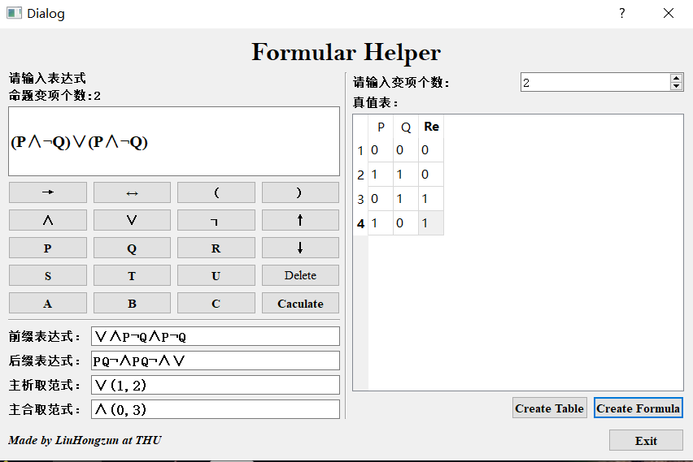

图4 输入异或的真值表时程序的输出

**2.4** 计算命题公式的波兰/逆波兰表达式

输入命题公式之后，程序将自动将此公式分别转换为前缀表达式和后缀表达式（基于栈算法），并在左下方对应的输出框中输出。下图为输入(P∧Q)∨(¬P∧R)时程序的输出：

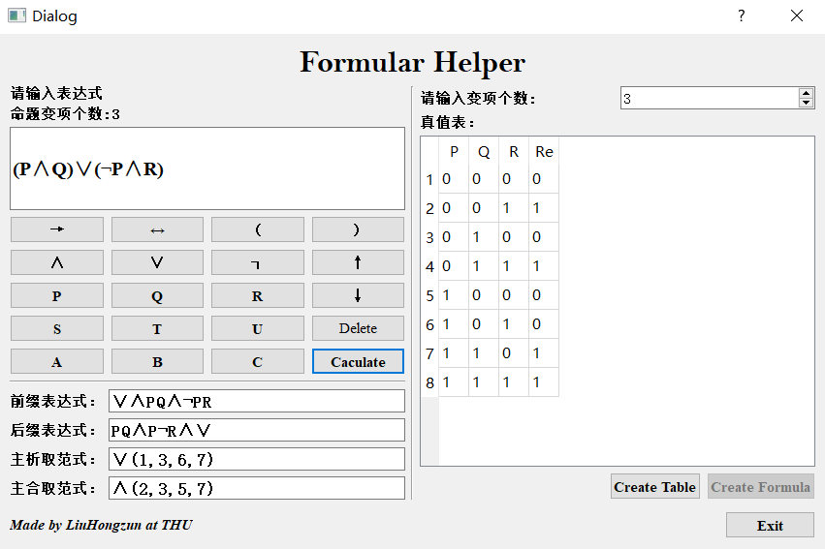

图5 输入(P∧Q)∨(¬P∧R)时程的输出

**2.5** 计算命题公式的主析取范式和主合取范式

程序将根据真值表的输出，采用课程中介绍的**基于真值表列写主析取范式**的方式计算主析取范式**，并根据主析取范式和主合取范式之间的对应关系计算主合取范式**，输出在左下方输出框中。下图为输入(¬P∨Q)∧(¬P∨R)时程序的输出：

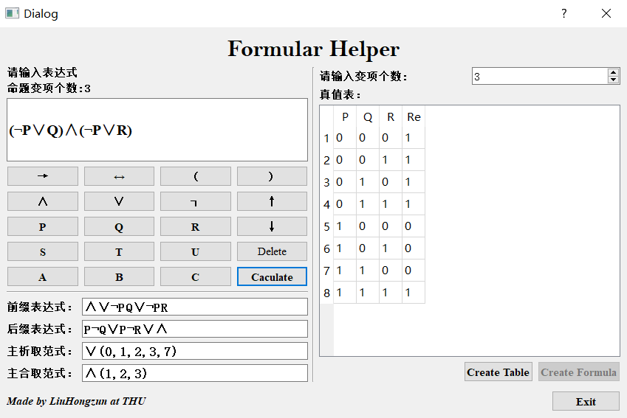

图6 输入(¬P∨Q)∧(¬P∨R)时程序的输出

**3 参考文献**

[1] 数理逻辑与集合论,石一纯等,北京,清华大学出版社,2000.12